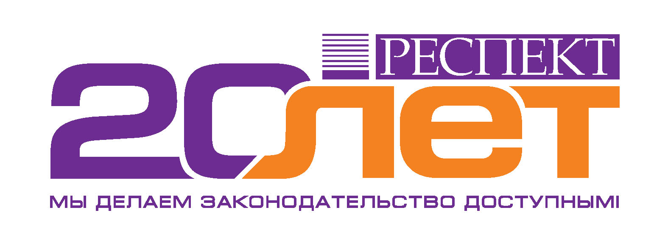
Уважаемые Руководители, Главные Бухгалтеры и Юристы!
В рамках образовательной деятельности ЧОУ ДПО ИПО
«Респект» приглашает Вас посетить ВИДЕО- СЕМИНАР

23 октября ( пятница)

«Трудовое право и кадровое делопроизводство: итоги 2015 года и перспективы на 2016 год»
На семинаре анализируется работа кадровых служб в 2015 году с учетом изменений в трудовом законодательстве. Что нужно сделать для подготовки к 2016 году.
В программе видео-семинара:
(вопросы программы актуализируются на день проведения мероприятия)
Анализ изменений в трудовом законодательстве, вступивших в силу в 2015 г., порядок применения.
- Новая система административной ответственности работодателя и организации: почему штрафы стали многомиллионными, за что и как они налагаются, как увеличился срок давности привлечения к административной ответственности, можно ли выиграть в споре с проверяющими. Примеры из проверочной практики 2015 г. (предварительные медосмотры и психиатрические освидетельствования: кто должен проходить, порядок прохождения, как оплачиваются, чем отличаются медицинские справки от медицинских заключений, за что налагаются штрафы).
- Изменения в оформлении командировок, рекомендации Роструда.
- Отмена печатей в хозяйствующих субъектах. Роструд о печатях в трудовых книжках.
- Изменения в порядке выдачи трудовых книжек работникам.
- Установление срока для сообщения в письменной форме причины отказа в приеме на работу. Судебная практика по делам о незаконном отказе в приеме на работу.
- Изменения по вопросам представления при приеме на работу справки о наличии или отсутствии судимости: для кого обязательна, порядок получения, виды уголовных преступлений, при которых установлены ограничения в трудовой деятельности, уголовное преследование, непогашенная и неснятая судимость, правовая позиция Конституционного Суда РФ, изменения в ТК РФ.
- Новые правила получения сведений из реестра дисквалифицированных лиц. Дисквалифицированный руководитель организации: могут ли продолжаться трудовые отношения, по какому основанию уволить, штрафные санкции, налагаемые на дисквалифицированного руководителя и юридическое лицо.
- Новый порядок уведомления о приеме на работу бывших государственных служащих. Прием на работу бывшего госслужащего: перечни госслужащих, о которых следует сообщать по месту бывшей службы; получение согласия комиссии по соблюдению требований к служебному поведению и урегулированию конфликта интересов; сроки и форма сообщения, штрафные санкции.
- Новый порядок увольнения беременных женщин, работающих по срочному трудовому договору.
- Новая статья в ТК РФ по вопросам очередности предоставления ежегодных оплачиваемых отпусков.
- Изменение системы проверок субъектов малого предпринимательства в 2016-2018 гг. Подготовка нового законодательства о системе проверок работодателей трудовой инспекцией.
- Судебная практика и письма Роструда в 2015 г.: спорные и противоречие положения, как поступать практикам.
Анализ изменений в трудовом законодательстве, не вступивших в силу: толкование, подготовка к применению.
- Применение профессиональных стандартов с 01.07.2016, несоответствие по квалификации профессиональным стандартам. Нужно ли верить некоторым лекторам, которые заявляют, что с 2015 г. штрафуют за неприменение профессиональных стандартов и могут уволить за несоответствие им по квалификации.
- Запрещение с 01.01.2016 заемного труда (аутсорсинг и др.). Кто и как сможет применять заемный труд, оформление отношений в сфере заемного труда.
- Изменения в законодательных актах (ГК РФ, Федеральных законах "О несостоятельности (банкротстве)", "Об исполнительном производстве"), направленные на усиление защиты прав граждан в случае банкротства работодателя.
- Изменения в статье 65 ТК РФ о предъявлении при поступлении на работу справки о том, является или не является лицо подвергнутым административному наказанию за потребление наркотических средств или психотропных веществ без назначения врача либо новых потенциально опасных психоактивных веществ.
Трудовой договор в 2015 году.
Административная ответственность за уклонение от заключения и подмену трудового договора гражданско-правовым; сложные ситуации, связанные с указанием условий труда на рабочем месте по результатам специальной оценки условий труда; проблемы перехода от АРМ к СОУТ и отмены гарантий и компенсаций работникам
Практические рекомендации по оптимизации оплаты труда
- Обязательность для работодателя применения изменений, внесенных в ст. 136 ТК РФ.
- Неправильная оплата труда при суммированном учете рабочего времени: незаконные переплаты и недоплаты, устранение ошибок, оплата сверхурочной работы
- Нарушение режима работы и оплаты труда вахтовиков: переработки на вахте, их отличие от сверхурочной работы, выходные дни на вахте, междувахтовый отдых и его оплата,
- Обязательность индексации заработной платы в связи с ростом потребительских цен на товары и услуги
- .Можно ли уменьшить заработную плату без согласия работника в условиях кризиса
Ответы на вопросы слушателей.
Лектор – Андреева Валентина Ивановна(Москва).
  к.и.н., профессор кафедры трудового права и права социального обеспечения Российского государственного университета правосудия, президент Национальной ассоциации работников кадровых служб образовательных организаций, член комитета по трудовому законодательству Национального союза кадровиков.
  Лектор – Пробер Светлана Сергеевна –
  Аттестованный преподаватель ИПБ России, руководитель департамента методологии бухгалтерского учета и аудита ООО «Стандарт-Аудит»
Преимущества видео-семинара:
Желающие получить Именной Сертификат подтверждающий участие на семинаре должны пройти специальную регистрацию перед началом семинара.

Место проведения: г. Уфа, ул. 50 лет СССР 48/1, «Респект»
Распорядок дня консультации: 08:30 – регистрация; 09:00 до 12:00 – видео-семинар
Стоимость семинара: 3000 руб. –за два дня Фестиваля
.-согласно счета Счет -23 БС от 01.10.2015.
ЧОУ ДПО «Институт профессионального образования «Респект», ИНН 0276085040 / КПП 027601001, р/с 40703810900250000058, филиал ОАО УралСИБ в г.Уфа, БИК 048073770, к/с 30101810600000000770, в платежном поручении указать: «Оплата за информационно-консультационные услуги, НДС не облагается»
- за наличный расчет на месте проведения семинара.
- иметь при себе доверенность на подписание договора и акта о приемке выполненных работ.
ДОПОЛНИТЕЛЬНАЯ ИНФОРМАЦИЯ ПО ТЕЛЕФОНАМ:
(347) 292-12-18, 291-20-70 (доп. 256,238,197)

